MEMORIAL DESCRITIVO OBJETIVO

O presente documento tem por finalidade estabelecer as diretrizes e procedimentos para realização de serviços de relocação do retificador e demais acessórios do sistema de proteção catódica da rede de distribuição de Estância e de Carmópolis e a instalação de Padrão de Entrada de Energia (PDE) na ETC Atalaia em Aracaju/SE.

DESCRIÇÃO DOS SERVIÇOS

Relocação do retificador e demais acessórios do sistema de proteção catódica da rede de distribuição de Estância e Carmópolis. O retificador de Estância atualmente encontra-se instalado dentro de um terreno localizado na Rua dos Ciganos e será relocado e reinstalado na Rua dos Ciganos onde passa o posteamento e fiação da SULGIPE (Anexo 1). O retificador de Carmópolis se encontra instalado dentro de um terreno ao lado de um poço de petróleo e será relocado e reinstalado na margem da estrada onde passa o posteamento e fiação da ENERGISA (Anexo 2).

Prolongar o cabeamento que liga o retificador ao leito de ânodos, do ponto onde está instalado cada retificador até o local de sua nova instalação, assim como o cabeamento do retificador até o gasoduto a ser protegido catodicamente.
- Comprimento de cabo para a do retificador de Estância= 140m
- Comprimento de cabo para a do retificador de Carmópolis= 60m
- Distância ente a nova posição do retificador de Estância e o gasoduto= 20m
- Distância ente a nova posição do retificador de Carmópolis e o gasoduto= 60m
- Eletrodutos enterrados: tipo corrugado de 2”
- Eletrodutos aéreos: tipo galvanizado de 3/4”
- Cabos de cobre XLPE 6mm classe 2.

Projetos e aprovação dos Padrões de Entrada de Energia (PDE) trifásico, junto a companhia de distribuição de energia elétrica de cada município (ENERGISA em Carmópolis e SULGIPE em Estância).

Instalar um Padrão de Entrada de Energia (PDE), Trifásico na ETC de Atalaia (Anexo 3) de acordo com a NDU001 da ENERGISA.

Os Padrões de Entrada de Energia (PDE), devem contemplar os seguintes itens:

- Poste galvanizado de 5m ou 7m (a depender da localização)
- Caixa de Medição trifásica
- Caixa de Aterramento
- Ramal de Entrada
- Eletrodutos
- Disjuntor 32A

CONDIÇÕES GERAIS PARA REALIZAÇÃO DO OBJETO

Salvo menção expressa em contrário, devidamente explicitada, é de responsabilidade do CONTRATADO o fornecimento de todos os insumos necessários à completa execução dos serviços, objeto deste Contrato, tais como:

Toda a mão-de-obra direta e indireta necessária, inclusive pessoal especializado em Segurança do Trabalho;

Equipamentos de Proteção Individual (EPI) e Coletiva (EPC);

Veículos, equipamentos, ferramentas, aparelhos e instrumentos, estes últimos devidamente aferidos;

Transporte, estadias, ajudas de custo e outras despesas indiretas com seu pessoal;

Todos os ônus diretos e indiretos tais como, encargos sociais, previdenciários, fiscais e administrativos, amortizações, seguros, juros e demais despesas financeiras, riscos, horas improdutivas da mão-de-obra e dos equipamentos, lucros, materiais de uso e consumo, materiais e equipamentos de segurança, e todos os encargos, inclusive BDI – Benefício e Despesas Indiretas;

Consumo de energia elétrica, água, combustíveis, lubrificantes e outros necessários à execução dos serviços;

Outros que se fizerem necessários a completa execução dos serviços (cabo cobre XLPE 6mm classe 2, eletroduto galvanizado ¾”, curvas e luvas galvanizadas de ¾”, arruelas, buchas etc.).

Os custos referentes aos recursos acima descritos deverão estar totalmente embutidos na composição das Despesas Indiretas (DI).

OBRIGAÇÕES DA SERGAS

Acompanhar o Contratado em visita aos locais onde serão executados os serviços;

Permitir o acesso do contratado as instalações para realização dos serviços, conforme cronograma acordado entre as partes.

Permitir o reaproveitamento, sempre que possível, dos cabos e eletrodutos existentes no local.

Orientar, sempre que necessário, como deverá ser conduzido os trabalhos junto as instalações da SERGAS.

OBRIGAÇÕES DO CONTRATADO

Remover dois retificadores, sendo um na cidade de Estância (Anexo 1) e outro no município de Carmópolis (Anexo 2) juntamente com seus acessórios do local atual para os novos locais definidos no projeto. Elaboração dos projetos do ramal de serviço com padrão de entrada trifásico para disjuntor de 32 Amperes.

Aprovação dos projetos do ramal de serviço junto a companhia de distribuição de energia elétrica do município de Estância (SULGIPE) e do município de Carmópolis e Aracaju (ENERGISA).

Construção e instalação do ramal de serviço, conforme projeto aprovado pela companhia de distribuição de energia elétrica (SULGIPE em Estância e ENERGISA em Carmópolis e Aracaju).

Acompanhar junto a companhia de distribuição de energia elétrica os serviços de interligação do ramal de serviço.

Capinagem do local onde serão realizados os serviços.

Realização das escavações e reaterros necessários para localização dos cabos existentes e lançamento dos cabos novos.

Fornecimento dos materiais para execução dos serviços supracitados.

CRITÉRIOS DE MEDIÇÃO
A validação mensal das medições estará condicionada à aprovação dos serviços pela fiscalização da SERGAS, dentro do prazo de 07 (sete) dias após à entrega das seguintes evidências:
- Relatórios Fotográficos e as respectivas Autorizações de Serviço devidamente preenchidas, de acordo com o cronograma de execução dos serviços;
- Boletim de medição específico para cada município em que os serviços foram realizados, discriminando o preço unitário dos itens da TABELA 01 que foram contemplados no período de referência, assim como a totalização dos valores.
- Folha de pagamento dos empregados da CONTRATADA que estiverem vinculados ao Cadastro Específico do INSS (CEI) da Obra/Contrato;
- Comprovante (s) do pagamento do salário dos empregados da CONTRATADA que estiverem vinculados ao Cadastro Específico do INSS (CEI) da Obra/Contrato;
- Guia de Recolhimento da Previdência Social (GRPS), devidamente quitada, com o preenchimento obrigatório dos dados que identifiquem a SERGAS como tomadora dos serviços, informando nome e CNPJ da SERGAS, número, data e valor da Nota Fiscal ou Fatura referente aos serviços prestados no mês;
- Comprovantes de recolhimento do FGTS (Guia de Recolhimento do FGTS e Informações à Previdência Social – GFIP), dos empregados que estiverem vinculados ao Cadastro Específico do INSS (CEI) da Obra/Contrato;
- Prova de regularidade para com a Fazenda Federal, mediante apresentação de Certidão Conjunta Negativa de Débitos ou Certidão Positiva com efeitos de negativa, relativos a Tributos Federais e a Dívida Ativa da União, emitida pela Procuradoria Geral da Fazenda Nacional e Secretaria da Receita Federal do Brasil;
- Prova de regularidade de situação relativa ao Fundo de Garantia do Tempo de Serviço (FGTS), demonstrando o cumprimento dos encargos sociais instituídos por lei, mediante apresentação de Certificado de Regularidade do FGTS (CRF), emitido pela Caixa Econômica Federal (CEF);
- Nos casos de subcontratações, o CONTRATADO deverá apresentar juntamente com a fatura, todos os documentos supracitados relativos aos subcontratados.
Serviços extraordinários somente serão efetuados quando solicitados por escrito e aprovados pela fiscalização da SERGAS, mediante a emissão de AS (Autorização de Serviço).

PRAZOS
O prazo de vigência do contrato é de 90 (noventa) dias, contados a partir da data de sua assinatura.
O prazo para apresentação de toda documentação e para mobilização de todos os recursos materiais e humanos necessários é de 30 (trinta) dias, contados a partir da data de assinatura do contrato.
O prazo para execução dos serviços é de 30 (trinta) dias, contados a partir da data da emissão da primeira Autorização de Serviço pela SERGAS.
O prazo para desmobilização de todos os recursos materiais e humanos é de 30 (trinta) dias, contados a partir da data de encerramento da última Autorização de Serviço emitida pela SERGAS.
TABELA 01: Tabela de Preços Unitários.
ITEM | DESCRIÇÃO DO SERVIÇO | MUNICIPIO | UNID. | QUANTIDADE PREVISTA | PREÇO UNITÁRIO (R$) | PREÇO TOTAL (R$)
01 | RELOCAÇÃO DO RETIFICADOR DO SPC – REDE CARMOPOLIS | CARMÓPOLIS | SERVIÇO | 01
02 | RELOCAÇÃO DO RETIFICADOR DO SPC – REDE ESTÂNCIA | ESTÂNCIA | SERVIÇO | 01
03 | INSTALAR PADRÃO DE ENTRADA DE ENERGIA – ETC DE ATALAIA | ARACAJU | SERVIÇO | 01
VALOR GLOBAL

ANEXOS

Relocação do Retificador em Estância
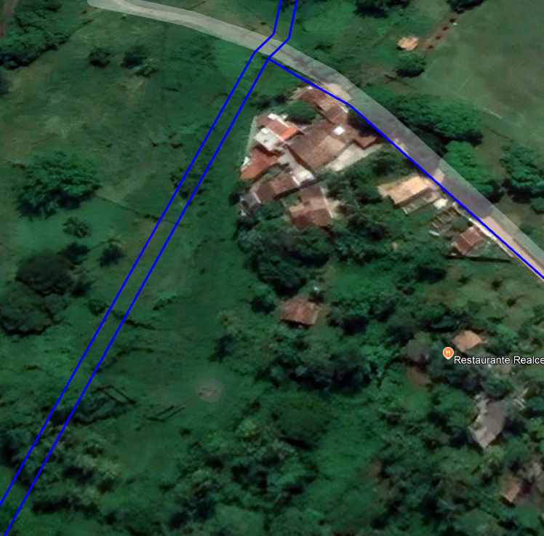
Retificador
Rua dos Ciganos
Foto 1
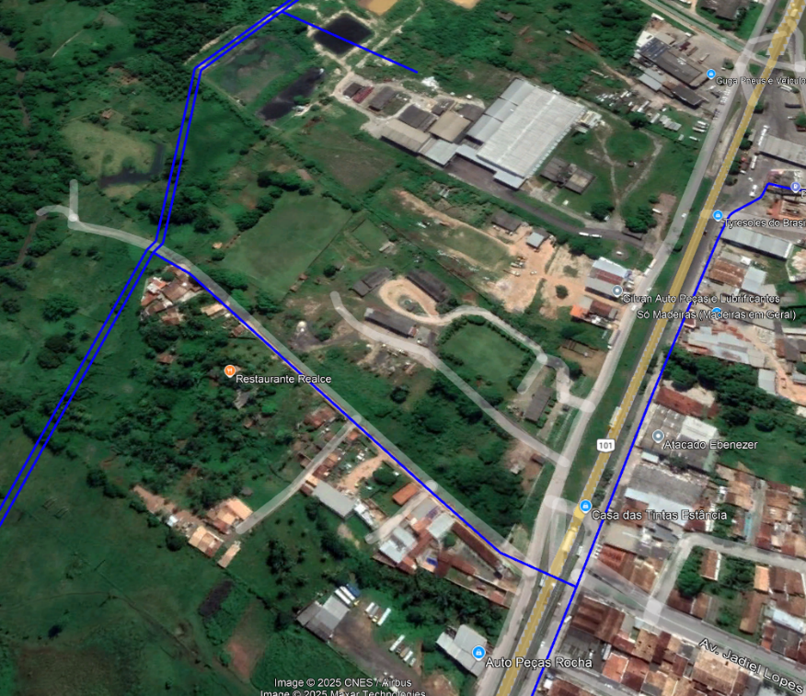
Retificador
Rua dos Ciganos
Foto 2

Relocação do Retificador em Carmópolis
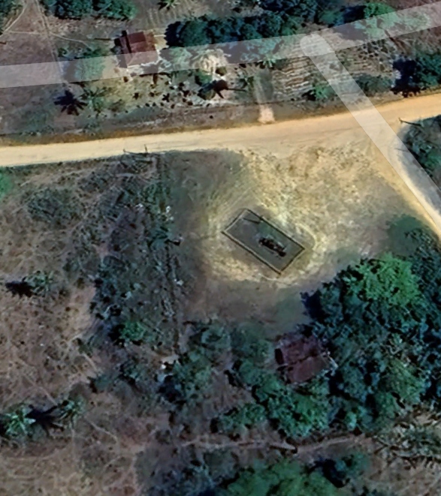
Retificador
Poço de Petróleo
Foto 1

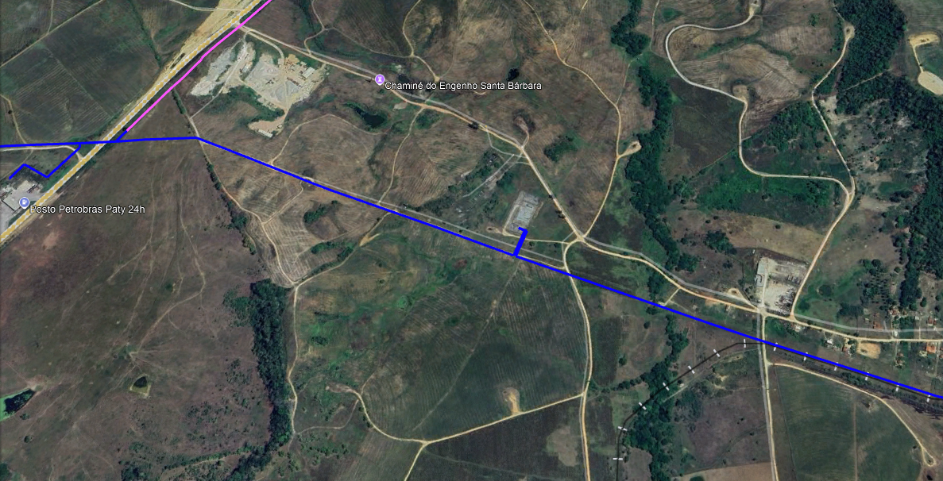
Retificador

Foto 2

ETC de Atalaia
